Горно-металлургический профсоюз России
Свердловская областная организация ГМПР
ОБЛАСТНОЙ КОМИТЕТ
ПРЕЗИДИУМ

П О С Т А Н О В Л Е Н И Е
10 сентября 2014 года № 17-2

О практической реализации Федерального закона
№ 426 от 28.12.2013г. «О специальной оценке условий труда»
на горно-металлургических предприятиях области

С 01.01.2014г. вступил в силу Федеральный закон ФЗ-426 от 28.12.2013г. «О специальной оценке условий труда», с 08.04.2014г. Приказ Минтруда № 33н от 24.01.2014г. «Методика проведения специальной оценки условий труда». На уровне Минтруда России продолжает формироваться окончательная база нормативных правовых актов в развитие ФЗ-426, в т.ч. особо значимые для работников отрасли «Методика снижения класса (подкласса) условий труда при применении средств индивидуальной защиты», «Об утверждении особенностей проведения специальной оценки условий труда на рабочих местах работников, занятых на подземных работах», «Порядок проведения государственной экспертизы условий труда».
Федеральным законом № 421-ФЗ от 28.12.2013г. (вступил в силу с 01.01.2014г.) внесены изменения в статьи 92, 94, 117, 147, 219 Трудового Кодекса РФ, регламентирующие предоставление гарантий и компенсаций работникам, занятых на работах с вредными и (или) опасными условиями труда, на основании результатов СОУТ. Определяющим фактором в предоставлении соответствующих компенсаций работникам, принятым в организацию до или после 01.01.2014г., являются положения ч.3 ст.15 ФЗ-421.
Учитывая, что на предприятиях ГМК Свердловской области на 01.01.2014г. доля работников, занятых в условиях, не отвечающих гигиеническим нормативам, составляет 74%, имеющим право на льготную пенсию по Списку №2 – 30%, Списку №1 – 19%, риск снижения размеров или отмены компенсаций, лишения прав на льготную пенсию может коснуться значительной части работников отрасли.
В связи с изменениями в ФЗ-426 (проект на официальном сайте http://regulation.gov.ru/project/15456.html) к 31.12.2016гг. спецоценка должна быть завершена на всех рабочих местах основного персонала крупных предприятий промышленности, транспорта и связи. Следовательно, не дожидаясь окончания 5-летнего периода после аттестации рабочих мест по условиям труда, в ближайшие 2,5 года спецоценка будет массово проведена на всех предприятиях отрасли.
В настоящее время на предприятиях ГМК области проводится плановая (по истечении 5 лет после предшествующей аттестации рабочих мест), внеплановая (как правило, при вводе в эксплуатацию вновь организованных рабочих мест - ст.17 ФЗ-426), так и досрочная (ч.4 ст.27 ФЗ-426) специальная оценка условий труда.
По информации с мест на ряде предприятий наблюдаются случаи, когда экспертные организации проводят измерения, хотя профсоюз не был уведомлен работодателем о начавшейся процедуре СОУТ, не участвовал в создании комиссии по проведению СОУТ, не согласовывал (не подписывал) Перечня рабочих мест и Перечня вредных факторов, подлежащих исследованиям.
В ходе профсоюзного контроля и анализа начавшейся процедуры СОУТ также отмечаются следующие нарушения порядка её проведения:
- в состав комиссии по проведению СОУТ вместо, как минимум, 2-х представителей профсоюза (ч.2 ст.9 ФЗ-426) включается один;
- не реализуется право работников присутствовать при проведении СОУТ на его рабочем месте (п.1 ч.1 ст.5 ФЗ-426) вследствие отсутствия оповещения работников о дате проведения измерений в структурных подразделениях;
- не разработаны механизмы учета предложений работников по осуществлению экспертом идентификации вредных и (или) опасных производственных факторов и при формировании комиссией Перечня факторов, подлежащих исследованиям (п.4 ч.3 ст.10 ФЗ-426; ч.2 ст.12 ФЗ-426);
- работодатели допускают проведение экспертной организацией измерений вредных и (или) опасных производственных факторов без предварительного утверждения комиссией соответствующего перечня рабочих мест с выделением аналогичных (ч.5 ст.9 ФЗ-426); без формирования комиссией перечня производственных факторов, подлежащих исследованиям (ч.2 ст.12 ФЗ-426); без определения конкретных мест (точек) проведения измерений на рабочих местах (п.12 ст. 16 Приложения №1 Приказа Минтруда № 33н).
Положения принятого законодательства о специальной оценке условий труда позволяют профсоюзам активно участвовать как в самой процедуре её проведения, так и в организованном контроле за соблюдением требований Закона. Принципиальная позиция профсоюза по данному вопросу будет способствовать объективной оценке фактических условий труда работников и уменьшению негативных последствий по результатам СОУТ.
Однако, отмечается слабое взаимодействие профсоюзных органов со службами работодателей, задействованными в СОУТ, в т.ч. службой охраны труда, по разработке и согласованию локальных нормативных актов при проведении СОУТ.
Ряд профсоюзных комитетов отстраняются от активного участия на всех этапах проведения СОУТ и, таким образом, не занимаясь превентивными мероприятиями, узнают об итоговых результатах СОУТ только на стадии подписания карт СОУТ.
В помощь профактиву Свердловским областным комитетом ГМПР, рабочей группой технических инспекторов труда ГМПР, при участии ФПСО, НИИ охраны труда г.Екатеринбург и Государственной экспертизы условий труда Свердловской области разработаны Методические рекомендации для представителей выборного органа ППО в составе комиссии по проведению СОУТ. Методика основана не на своевольном (в пользу профсоюза) толковании положений законодательства о СОУТ (ФЗ-426, Приказ Минтруда №33н), а в строгом соответствии с его требованиями.

Президиум обкома профсоюза ПОСТАНОВЛЯЕТ:

1. Информацию о практике проведения специальной оценки условий труда на предприятиях ГМК области принять к сведению.
2. Утвердить Методические рекомендации «Организация работы представителей выборного органа ППО в составе комиссии, проводящей специальную оценку условий труда» (прилагаются).
3. Председателям профсоюзных комитетов:
3.1. В рамках социального партнерства иметь заблаговременную информацию от работодателей о предстоящих планах, объемах, сроках проведения специальной оценки условий труда на рабочих местах. Своевременно сообщать указанные сведения в Свердловский областной комитет, отдел охраны труда и окружающей среды.
3.2. Организовать работу на местах по контролю и участию профактива в проведении СОУТ в строгом соответствии с «Методическими рекомендациями».
3.3. При обнаружении случаев выполнения экспертными организациями измерений факторов на рабочих местах без предварительного согласования с членами комиссии от профсоюза всех этапов порядка проведения СОУТ, немедленно принимать меры реагирования согласно ст. 370 ТК РФ, вплоть до обращения в Государственную инспекцию труда, органы Прокуратуры.
3.4. Организовать информационную работу среди членов профсоюза по основным положениям законодательства о СОУТ и о последствиях применения её результатов для работников.
3.5. Осуществлять постоянный контроль за порядком проведения СОУТ с привлечением технической и правовой инспекций труда.
4. Областному комитету ГМПР:
4.1. Оказывать практическую и консультационно-методическую помощь первичным профсоюзным организациям по соблюдению Порядка и участию в проведении СОУТ.
4.2. Составить график выездных проверок силами технической и правовой инспекций труда по контролю за Порядком соблюдения требований законодательства о СОУТ.
4.3. Проводить мониторинг реализации Приказа Минтруда России № 33н от 24.01.2014г. в соответствии с реализацией пунктов 3 и 4 приказа Минтруда России от 07.08.2014г. № 546 с направлением результатов в ЦС ГМПР.
4.4. Содействовать по мере необходимости организации индивидуального (группового) обучения представителей профсоюза в составах комиссий по проведению СОУТ в обучающем центре г.Екатеринбурга.
4.5. Изготовить информационные плакаты по теме СОУТ.
(1000 шт., срок: октябрь-2014г.).
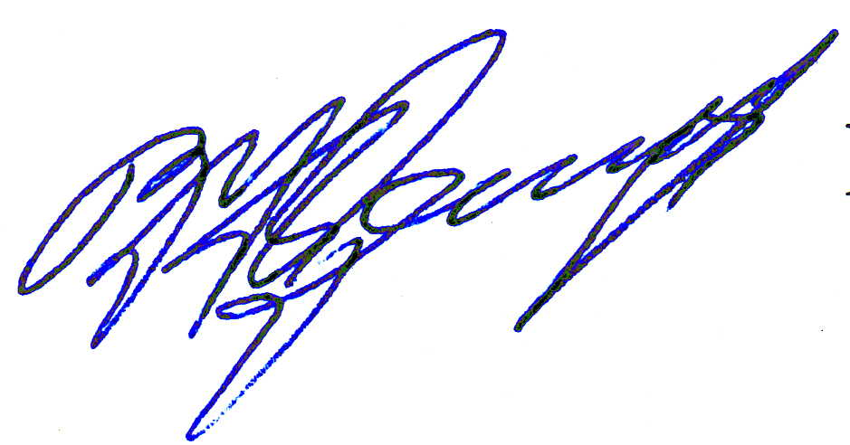
5. Контроль за выполнением постановления возложить на заместителя председателя обкома ГМПР Алексеева Н.Б.

Председатель обкома профсоюза В.Н. Кусков

